Контрольная работа
6 класс

А  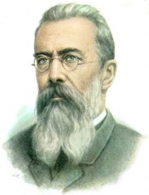 | Б  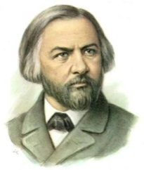 | В  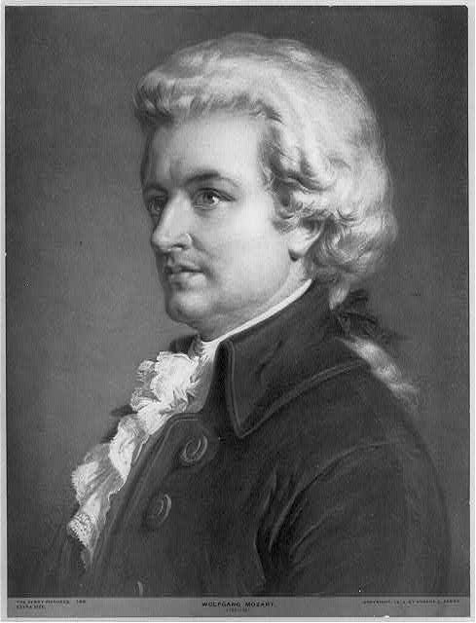 | Г  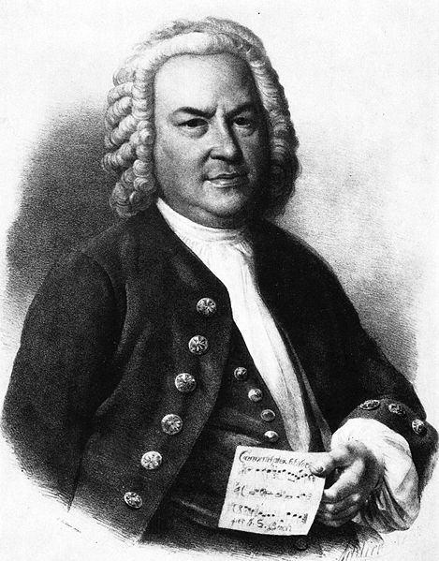 | Д  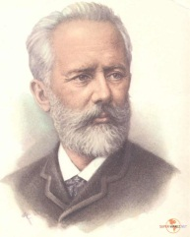 | Е  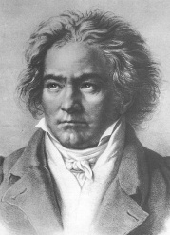

I. Баллада Ф.Шуберта на стихи И.Гёте называется…(выбери букву правильного ответа)

А) «Баллада о Лесном царе»
Б) «Лесной и царь и младенец»
В) «Лесной царь»
Г) «Рассказ о Лесном царе»

II. Что такое «a capella» (а капелла)… (выбери букву правильного ответа)

А) пение хором
Б) пение без сопровождения
В) пение в праздники
Г) церковное пение

III. Духовнй концерт «Не отвержи мене во время старости» написал…(выбери букву правильного ответа)

А) М.Березовский
Б) П.Чайковский
В) В.Моцарт
Г) В.Гаврилин
Д) Д.Бортнянский
Е) Е.Фомин

IV. «Фрески Софии Киевской» это…(выбери букву правильного ответа)

А) картина
Б) опера
В) балет
Д) симфония
Е) пьеса
Ж) соната

V. Для этого композитора особое значение имели музыкальные традиции семьи, религиозные традиции родины –Германии, традиционные построения музыки в стиле барокко. (выбрать букву правильного ответа из ряда композиторов и написать фамилию композитора)

VI. Этот композитор написал «Реквием» по заказу, но получилось, что написал его себе. Великий австрийский композитор, прожил недолгую, но плодотворную творческую жизнь. Был ярким примером «вундеркинда». (выбрать букву правильного ответа из ряда композиторов и написать фамилию композитора)

VII. Для какого инструмента И.Бах написал основную часть своих произведений?

VIII. Какие образы запечатлены в кантате «STABAT MATER» ( «Стаббат матер») (выбери букву правильного ответа)
А) образ скорби и печали
Б) образ веселья и беспечности
В) образ безмятежности

